PUURAUKUDE LIKVIDEERIMISE AKT

Objekti nimetus: Vikipalu uuringuruum (uuringuluba nr L.MU/519100), pindala 348,51 ha.

Objekti asukoht: Harju maakond, Anija vald, Vikipalu küla, Anija metskond 33 (14001:002:0408) ning Raudoja küla, Kolga metskond 81 (14101:001:1037).

Puuraukude rajamise aeg: 02 - 29.07.2024

Uuringuruumi rajati 65 puurauku sügavusega 5,3 - 15,0 m puurpinkide Massenza MI8 (11 tonni) ja GeoDrill 1500 (6 tonni). Puuraukude koordinaadid on esitatud tabelis 1, asukohad näidatud joonistel 1 ja 2.

Tabel 1. Rajatud puuraukude andmed

Puuraugu nr | Koordinaadid L-EST 97 |  | Sügavus, m | Veetase
Puuraugu nr | X | Y | Sügavus, m | maapinnast, m | mõõtmise aeg
Vi-1/24 | 6580914,52 | 584758,86 | 12,00 | 2,90 | 03.07.2024
Vi-2/24 | 6580771,89 | 585297,18 | 9,00 | 3,00 | 03.07.2024
Vi-3/24 | 6581431,54 | 584698,62 | 12,00 | 3,00 | 02.07.2024
Vi-4/24 | 6581693,86 | 584139,50 | 12,00 | 2,90 | 05.07.2024
Vi-5/24 | 6581168,58 | 584134,90 | 12,00 | 2,80 | 04.07.2024
Vi-6/24 | 6580635,07 | 584236,58 | 15,00 | 2,10 | 08.07.2024
Vi-7/24 | 6580046,60 | 584099,69 | 12,00 | 1,80 | 08.07.2024
Vi-8/24 | 6579453,64 | 584341,31 | 5,30 | 1,60 | 11.07.2024
Vi-9/24 | 6578889,24 | 584272,64 | 8,70 | 1,50 | 11.07.2024
Vi-10/24 | 6579055,97 | 584999,44 | 8,70 | 2,10 | 11.07.2024
Vi-11/24 | 6579635,80 | 584874,69 | 8,70 | 2,20 | 11.07.2024
Vi-12/24 | 6580233,53 | 584811,84 | 15,00 | 2,00 | 04.07.2024
Vi-13/24 | 6580266,34 | 585352,64 | 9,00 | 1,00 | 04.07.2024
Vi-14/24 | 6579452,97 | 585596,75 | 11,00 | 2,10 | 11.07.2024
Vi-15/24 | 6578969,09 | 585642,73 | 8,70 | 2,60 | 11.07.2024
Vi-16/24 | 6581183,68 | 584264,92 | 8,70 | 2,10 | 18.07.2024
Vi-17/24 | 6581190,77 | 584382,03 | 10,20 | 2,35 | 18.07.2024
Vi-18/24 | 6581208,47 | 584561,44 | 7,20 | 2,50 | 18.07.2024
Vi-19/24 | 6581219,87 | 584740,53 | 11,70 | 3,50 | 18.07.2024
Vi-20/24 | 6581168,68 | 584918,24 | 8,70 | 2,50 | 18.07.2024
Vi-21/24 | 6580999,17 | 584067,56 | 8,70 | 1,70 | 19.07.2024
Vi-22/24 | 6581011,26 | 584213,96 | 8,70 | 1,70 | 19.07.2024
Vi-23/24 | 6581025,70 | 584383,26 | 8,70 | 2,50 | 19.07.2024
Vi-24/24 | 6581036,64 | 584567,44 | 11,00 | 2,10 | 19.07.2024
Vi-25/24 | 6581040,61 | 584745,66 | 11,40 | 3,30 | 19.07.2024
Vi-26/24 | 6581050,81 | 584901,09 | 11,60 | 3,50 | 18.07.2024
Vi-27/24 | 6581041,51 | 585046,05 | 8,50 | 2,60 | 18.07.2024

Puuraugu nr | Koordinaadid L-EST 97 |  | Sügavus, m | Veetase
Puuraugu nr | X | Y | Sügavus, m | maapinnast, m | mõõtmise aeg
Vi-28/24 | 6580823,67 | 584031,60 | 10,20 | 2,50 | 23.07.2024
Vi-29/24 | 6580817,64 | 584217,34 | 8,70 | 1,80 | 23.07.2024
Vi-30/24 | 6580857,03 | 584400,80 | 8,50 | 2,20 | 23.07.2024
Vi-31/24 | 6580882,74 | 584575,23 | 5,70 | 1,60 | 19.07.2024
Vi-32/24 | 6580907,60 | 584937,99 | 8,70 | 2,30 | 25.07.2024
Vi-33/24 | 6580864,81 | 585063,35 | 8,70 | 2,40 | 25.07.2024
Vi-34/24 | 6580904,19 | 585180,89 | 8,70 | 2,45 | 24.07.2024
Vi-35/24 | 6580642,96 | 584048,37 | 10,20 | 2,40 | 23.07.2024
Vi-36/24 | 6580691,71 | 584406,74 | 8,70 | 2,00 | 24.07.2024
Vi-37/24 | 6580708,74 | 584574,38 | 7,20 | 1,10 | 24.07.2024
Vi-38/24 | 6580726,57 | 584749,15 | 8,70 | 1,90 | 24.07.2024
Vi-39/24 | 6580742,26 | 584940,55 | 8,50 | 2,40 | 25.07.2024
Vi-40/24 | 6580740,66 | 585126,32 | 8,70 | 1,90 | 25.07.2024
Vi-41/24 | 6580683,09 | 585419,93 | 7,20 | 1,90 | 25.07.2024
Vi-42/24 | 6580481,09 | 584057,81 | 10,20 | 2,40 | 23.07.2024
Vi-43/24 | 6580492,96 | 584238,98 | 7,20 | 2,20 | 23.07.2024
Vi-44/24 | 6580508,16 | 584415,79 | 8,00 | 1,30 | 24.07.2024
Vi-45/24 | 6580516,62 | 584572,35 | 8,70 | 1,60 | 24.07.2024
Vi-46/24 | 6580539,69 | 584761,28 | 7,20 | 1,50 | 24.07.2024
Vi-47/24 | 6580556,16 | 584947,58 | 7,20 | 1,80 | 24.07.2024
Vi-48/24 | 6580575,86 | 585139,53 | 8,70 | 1,60 | 25.07.2024
Vi-49/24 | 6580587,31 | 585327,49 | 7,20 | 1,60 | 25.07.2024
Vi-50/24 | 6580585,26 | 585522,41 | 8,70 | 2,60 | 25.07.2024
Vi-51/24 | 6580965,35 | 584659,34 | 8,70 | 2,10 | 26.07.2024
Vi-52/24 | 6580947,48 | 584477,43 | 10,20 | 2,25 | 26.07.2024
Vi-53/24 | 6580794,08 | 584504,29 | 8,50 | 1,90 | 26.07.2024
Vi-54/24 | 6580616,85 | 584491,42 | 8,70 | 2,00 | 26.07.2024
Vi-55/24 | 6580609,79 | 584669,88 | 7,20 | 1,90 | 26.07.2024
Vi-56/24 | 6580812,43 | 584684,28 | 8,70 | 1,90 | 26.07.2024
Vi-57/24 | 6580635,09 | 584845,36 | 7,20 | 1,70 | 26.07.2024
Vi-58/24 | 6580954,64 | 584849,72 | 8,70 | 2,30 | 29.07.2024
Vi-59/24 | 6580828,47 | 584845,27 | 8,70 | 2,20 | 29.07.2024
Vi-60/24 | 6580728,46 | 584227,97 | 7,20 | 1,90 | 29.07.2024
Vi-61/24 | 6580560,93 | 584140,48 | 8,60 | 1,40 | 29.07.2024
Vi-62/24 | 6580734,65 | 584137,75 | 8,70 | 1,30 | 29.07.2024
Vi-63/24 | 6580561,80 | 584013,73 | 8,70 | 2,20 | 29.07.2024
Vi-64/24 | 6580593,45 | 584350,47 | 8,70 | 1,80 | 29.07.2024
Vi-65/24 | 6581347,84 | 584719,28 | 8,70 | 1,80 | 29.07.2024

Puuraukude likvideerimise põhjus: geoloogiline ülesanne täidetud - puuraukudest võeti pinnaseproovid ja tehti vajalikud kirjeldused ning mõõtmised.

Likvideerimise aeg ja moodus: uuringuaugud likvideeriti koheselt pärast geoloogilise läbilõike kirjeldamist ja vajalike proovide võtmist. Uuringuaugud aeti kinni kasutades materjali, mida uuringuteks väljati ja maapind tasandati.

Uuringuaukude ümbrus on korrastatud ning taastatud uuringueelne seisund.

Uuringuloa omanik: Kristjan Tiivas
(Sokkel Karjäärid OÜ) /allkirjastatud digitaalselt/

Maaomanik/volitatud asutus:
(Riigimetsa Majandamise Keskus) /allkirjastatud digitaalselt/

Uuringutöö teostaja/puuraukude likvideerija: Karel Pettai
(OÜ Inseneribüroo STEIGER) /allkirjastatud digitaalselt/

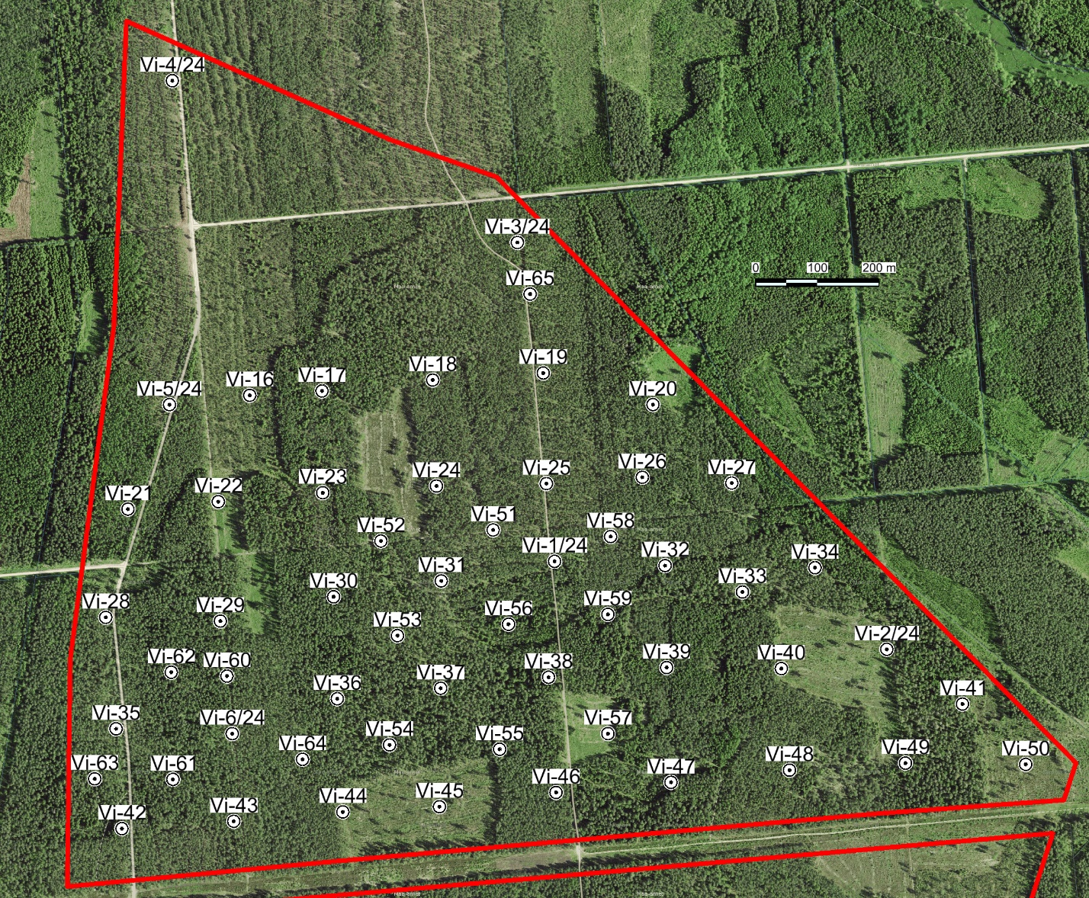

Joonis 1. Uuringuruumi põhjaosa puuraugud

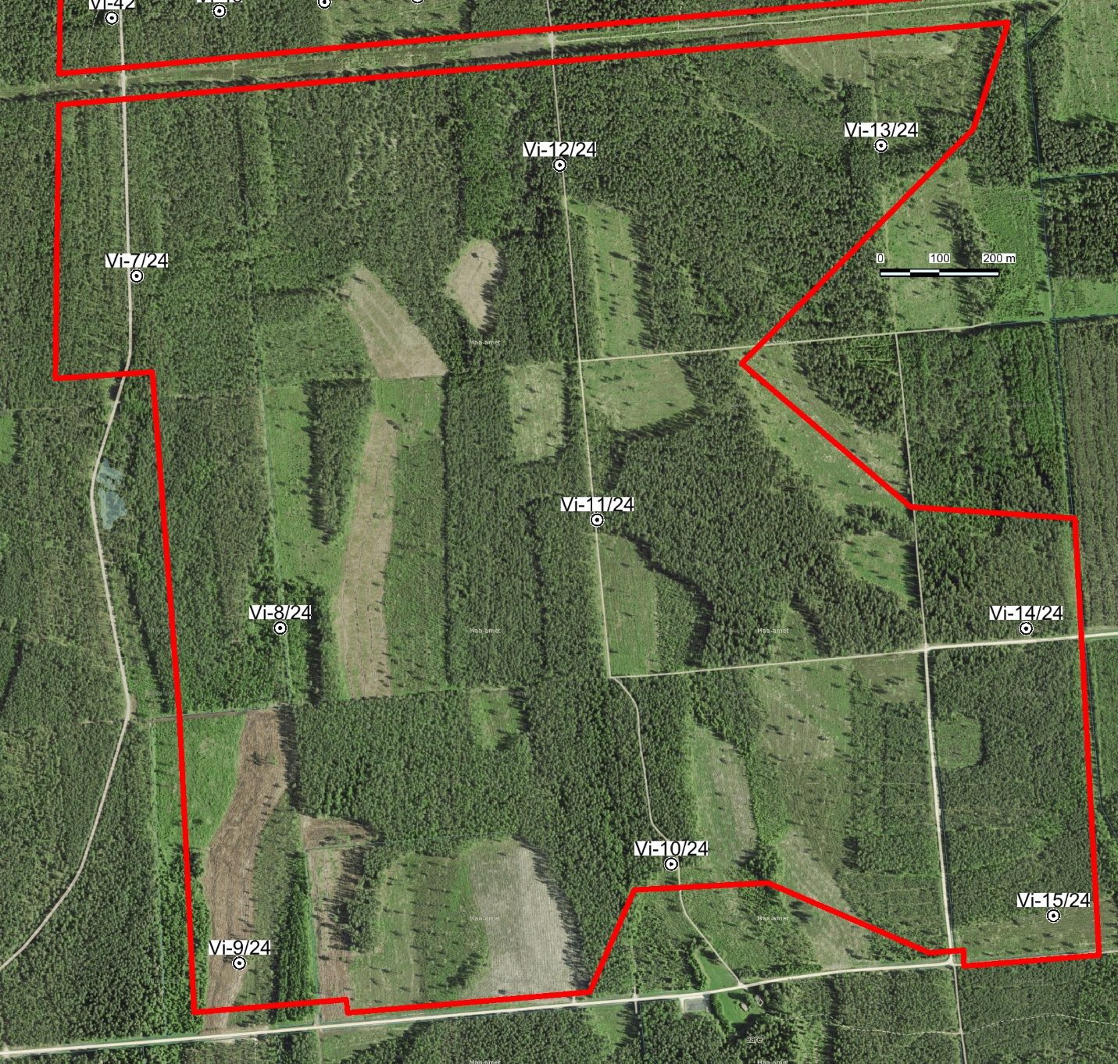

Joonis 2. Uuringuruumi lõunaosa puuraugud

